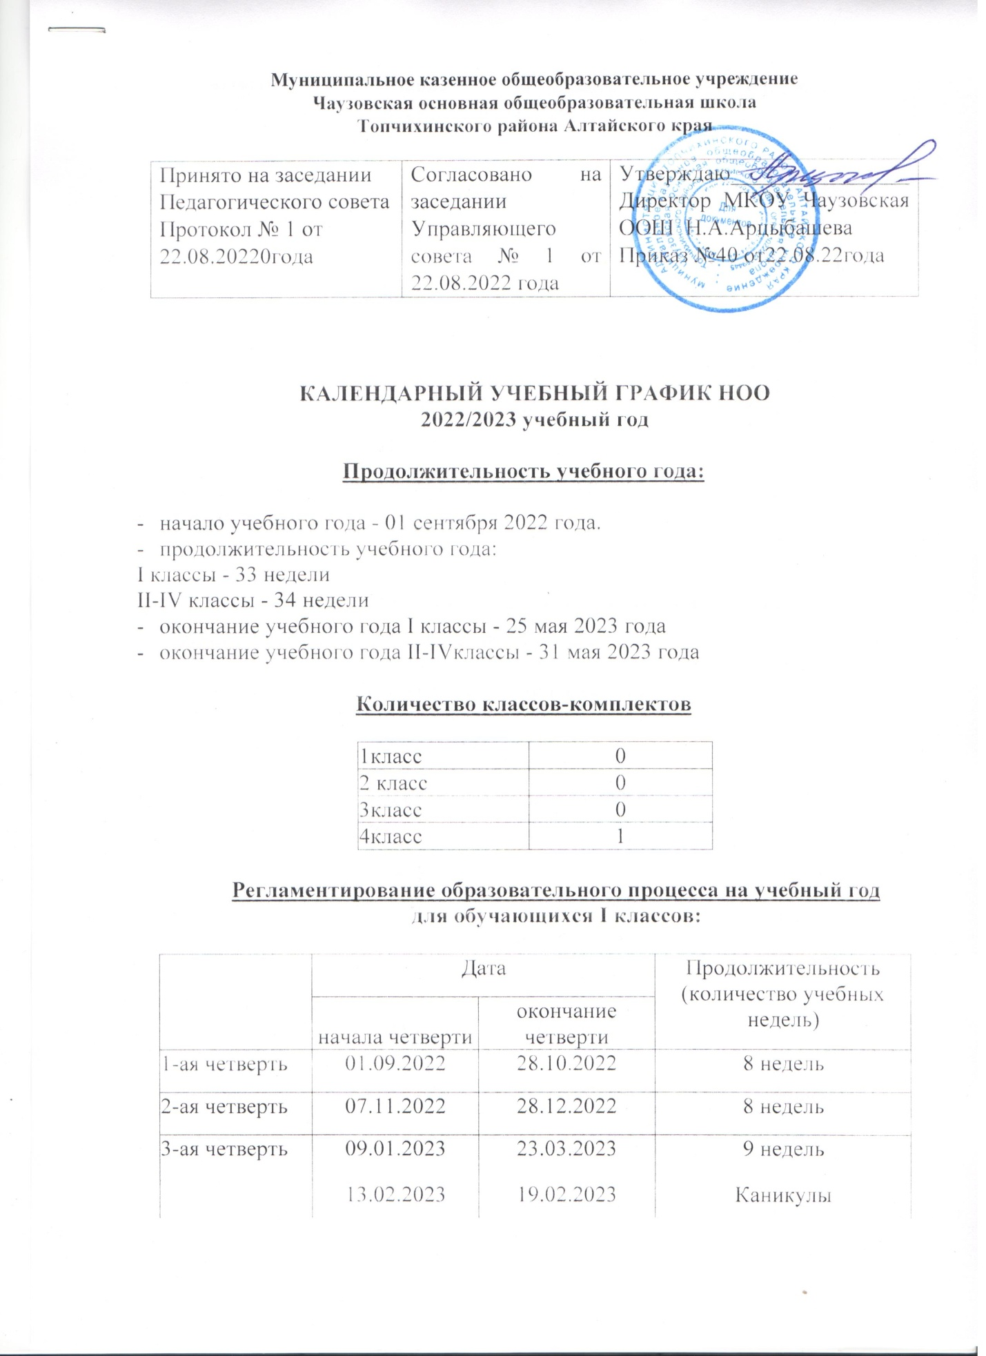

**Муниципальное казенное общеобразовательное учреждение**

**Чаузовская основная общеобразовательная школа**

**Топчихинского района Алтайского края**

|  |  |  |
| --- | --- | --- |
| Принято на заседании Педагогического совета  Протокол № 1 от 22.08.20220года | Согласовано на заседании Управляющего совета № 1 от 22.08.2022 года | Утверждаю________________  Директор МКОУ Чаузовская ООШ Н.А.Арцыбашева  Приказ №40 от22.08.22года |

**КАЛЕНДАРНЫЙ УЧЕБНЫЙ ГРАФИК НОО  
2022/2023 учебный год**

**Продолжительность учебного года:**

* начало учебного года - 01 сентября 2022 года.
* продолжительность учебного года:

I классы - 33 недели

II-IV классы - 34 недели

* окончание учебного года I классы - 25 мая 2023 года
* окончание учебного года II-IVклассы - 31 мая 2023 года

**Количество классов-комплектов**

|  |  |
| --- | --- |
| 1класс | 0 |
| 2 класс | 0 |
| 3класс | 0 |
| 4класс | 1 |

**Регламентирование образовательного процесса на учебный год**

**для обучающихся I классов:**

|  |  |  |  |
| --- | --- | --- | --- |
|  | Дата | | Продолжительность (количество учебных недель) |
| начала четверти | окончание  четверти |
| 1-ая четверть | 01.09.2022 | 28.10.2022 | 8 недель |
| 2-ая четверть | 07.11.2022 | 28.12.2022 | 8 недель |
| 3-ая четверть | 09.01.2023 | 23.03.2023 | 9 недель |
|  | 13.02.2023 | 19.02.2023 | Каникулы |
| 4-ая четверть | 03.04.2023 | 25.05.2023 | 8 недель |
| итого | 01.09.2022 | 25.05.2023 | 33 недели |

**для обучающихся II-IVклассов**

|  |  |  |  |
| --- | --- | --- | --- |
|  | Дата  начала четверти | Дата окончания  четверти | Продолжительность (количество учебных недель) |
| 1-ая четверть | 01.09.2022 | 28.10.2022 | 8 недель |
| 2-ая четверть | 07.11.2022 | 28.12.2022 | 8 недель |
| 3-ая четверть | 09.01.2023 | 23.03.2023 | 10 недель |
| 4-ая четверть | 03.04.2023 | 25.05.2023 | 8 недель |
| итого | 01.09.2022 | 31.05.2023 | 34 недели |

**Праздничные дни производственного календаря:**

4 ноября 2019 года - День народного единства

23февраля 2020 года - День защитника Отечества

8 марта 2020 года - Международный женский день

1 мая 2020 года - Праздник Весны и Труда

9мая 2020 года - День Победы в Великой Отечественной войне.

**Продолжительность каникул**

|  |  |  |  |
| --- | --- | --- | --- |
|  | Дата начала каникул | Дата окончания каникул | Продолжительность в днях |
| Осенние | 29.10.2022 | 06.11.2022 | 9 дней |
| Зимние | 29.12.2022 | 08.01.2023 | 11 дней |
| Для учащихся I классов | 13.02.2023 - 19.02.2023 | | 7 дней |
| Весенние | 24.03.2023 | 02.04.2023 | 9 дней |
| Летние | 01.06.2023 | 31.08.2023 | 3 месяца |

**Регламентирование образовательного процесса на неделю.**

Продолжительность рабочей недели:

5-ти дневная рабочая неделя в 1,2,3,4 классах.

**Регламентирование образовательного процесса на день.**

* сменность: ОУ работает в 1 смену.
* Iклассы - «ступенчатый» режим обучения в 1 полугодии (в сентябре, октябре по 3 урока в день по 35 минут каждый, в ноябре, декабре - по 4 урока по 35 минут каждый; январь - май - не более 5 уроков по 40 минут каждый; в середине учебного дня - динамическая пауза продолжительностью 30 минут. Продолжительность урока во II-IV классах - 40 минут.

**Режим учебных занятий**

|  |  |  |
| --- | --- | --- |
| 1 смена | | |
| № урока | Продолжительность урока | Перемена |
| 1 | 9.00-9.40 | 10 мин |
| 2 | 9.50-10.30 | 10 мин |
| 3 | 10.40-11.20 | 30 мин |
| 4 | 11.50-12.30 | 10 мин |
| 5 | 12.40-13.20 | 10 мин |
| 6 | 13.40-14.20 | 10 мин |

Формы промежуточной аттестации - четвертная аттестация и годовая аттестация.

Промежуточная аттестация в первых классах не проводится.

Формы промежуточной аттестации во 2-4 классах - четвертная и годовая: осуществляется в формах контроля четвертной промежуточной аттестации как среднее арифметическое результатов текущего контроля успеваемости в течение данного периода и годовой промежуточной аттестации как среднеарифметическая отметка за четыре четверти учебного года.

**Календарный график курсов внеурочной деятельности НОО**

**2022/2023 учебный год**

**Продолжительность курсов внеурочной деятельности**

* начало ведения курсов внеурочной деятельности - 01 сентября 2022 года
* продолжительность ведения курсов внеурочной деятельности

I классы - 33 недели

II-IV классы - 34 недели

* окончание ведения курсов внеурочной деятельности

I классы -25 мая 2023 года

II-IV классы - 31 мая 2023года

* **Продолжительность каникул**

|  |  |  |  |
| --- | --- | --- | --- |
|  | Дата начала каникул | Дата окончания каникул | Продолжительность в днях |
| Осенние | 29.10.2022 | 06.11.2022 | 9 дней |
| Зимние | 29.12.2022 | 08.01.2023 | 11 дней |
| Для учащихся I классов | 13.02.2023 - 19.02.2023 | | 7 дней |
| Весенние | 24.03.2023 | 02.04.2023 | 9 дней |
| Летние | 01.06.2023 | 31.08.2023 | 1. месяца |

В каникулярное время занятия курсов внеурочной деятельностью

организуются в форме соревнований , походов, экскурсий по

дополнительному расписанию

**Регламентирование образовательного процесса**

* продолжительность учебной недели - 5 дней для 1,2,3,4 классов .
* допускается изменение в расписании, форм и места проведения занятий;

**-**занятия проводятся со всем классом;

**-** недельная нагрузка на обучающегося - 5 часов (170 часов в год)

**Режим занятий по направлениям внеурочной деятельности**

* продолжительность занятий по любому из направлений внеурочной деятельности: 40 мин;
* возможно не более двух занятий по определенным курсам в день;

-занятия по курсам внеурочной деятельности проводятся по расписанию курсов внеурочной деятельности.